Тестирование регистрации и авторизации
Начнём тестирование с окна авторизации. Первым делом попробуем ввести неверные учётные данные — несуществующую почту или неправильный пароль. В результате этих действий будет выведено соответствующее сообщение об ошибке, которое демонстрируется на рисунке 5.1.
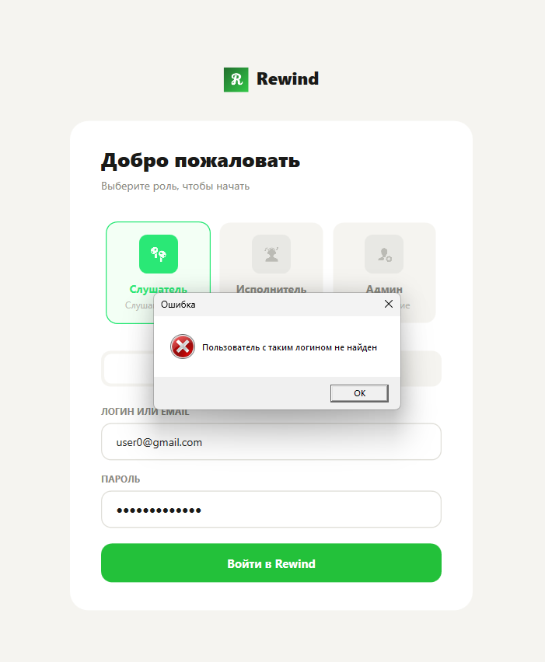
Рисунок 5.1 – Ошибка авторизации при вводе неверных данных
Следующим этапом попробуем оставить все поля для заполнения пустыми и нажать кнопку входа. В результате будет выведено соответствующее сообщение о необходимости заполнения всех полей. Демонстрируется это на рисунке 5.2.
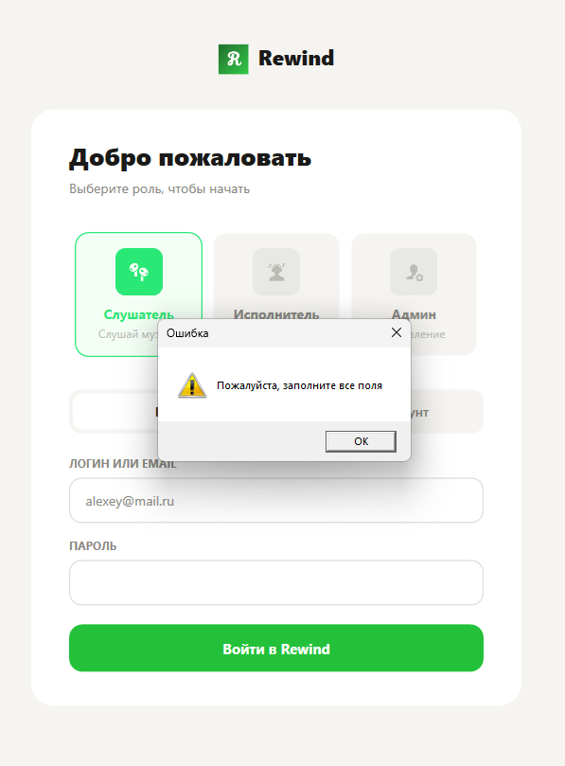
Рисунок 5.2 – Ошибка при незаполненных полях
Перейдём к тестированию регистрации. Попробуем зарегистрировать нового пользователя, указав почту, которая уже используется в системе. На рисунке 5.3 демонстрируется результат, в котором выводится соответствующее сообщение о том, что пользователь с такой почтой уже существует.
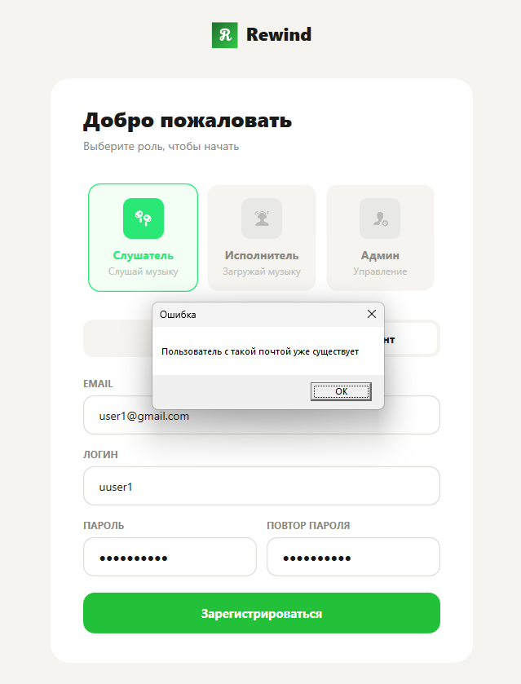
Рисунок 5.3 – Ошибка регистрации при существующем пользователе
Далее укажем неверный формат адреса электронной почты, без символа «@». На рисунке 5.4 показано окно, которое будет выведено пользователю.
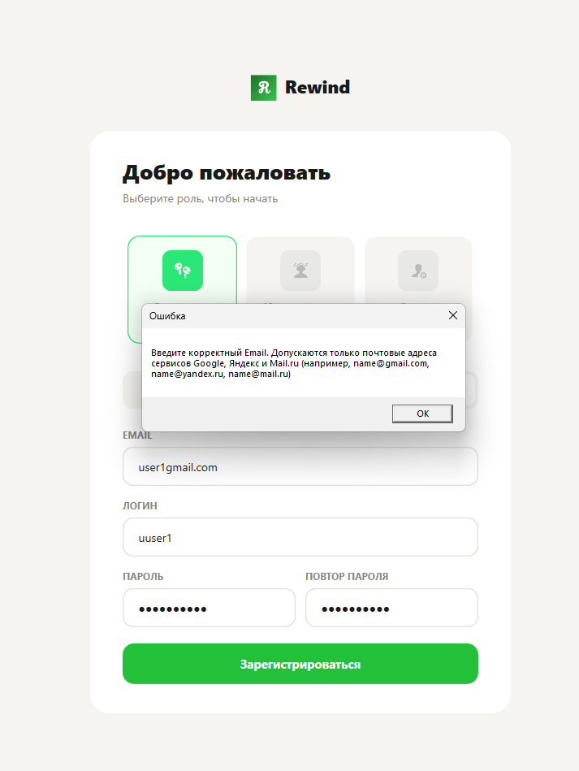
Рисунок 5.4 – Ошибка ввода электронной почты

Попробуем также ввести слишком короткий пароль. Результат данной операции показан на рисунке 5.5.
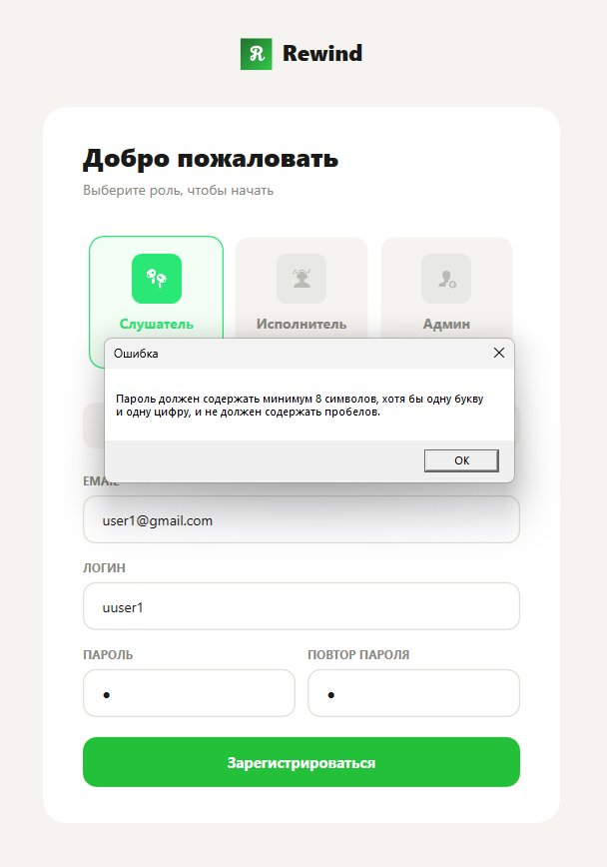
Рисунок 5.5 – Ошибка при вводе слабого пароля
Дополнительно проверим случай, когда пароль и его подтверждение не совпадают. Соответствующее сообщение отображено на рисунке 5.6.
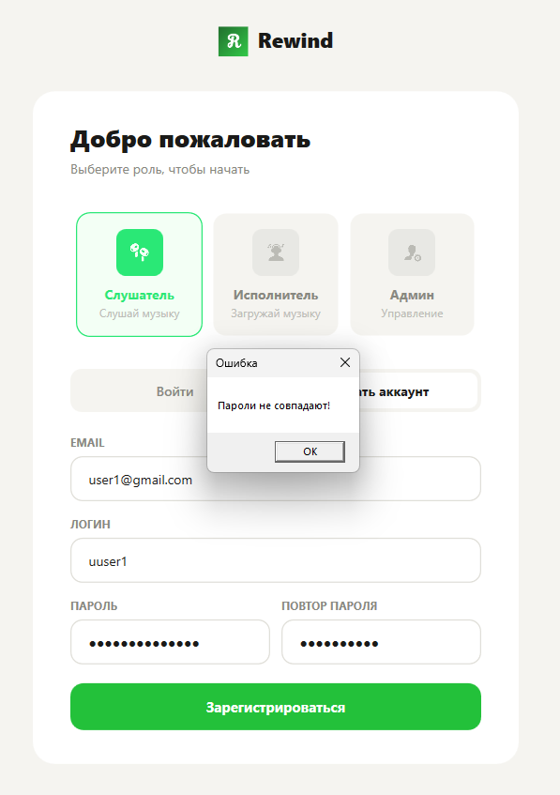
Рисунок 5.6 – Ошибка при несовпадении паролей
Таким образом, можно сделать вывод, что окна авторизации и регистрации корректно обрабатывают все основные случаи возникновения ошибок.
Тестирование работы с музыкальным плеером
Основой функционала приложения является воспроизведение музыкальных треков. Проверим корректность работы плеера. При выборе трека из любого списка (главная страница, плейлист, альбом, избранное) он должен начать проигрываться, а в нижней части окна отобразится панель плеера с названием трека, исполнителем и обложкой. Результат запуска воспроизведения демонстрируется на рисунке 5.7.
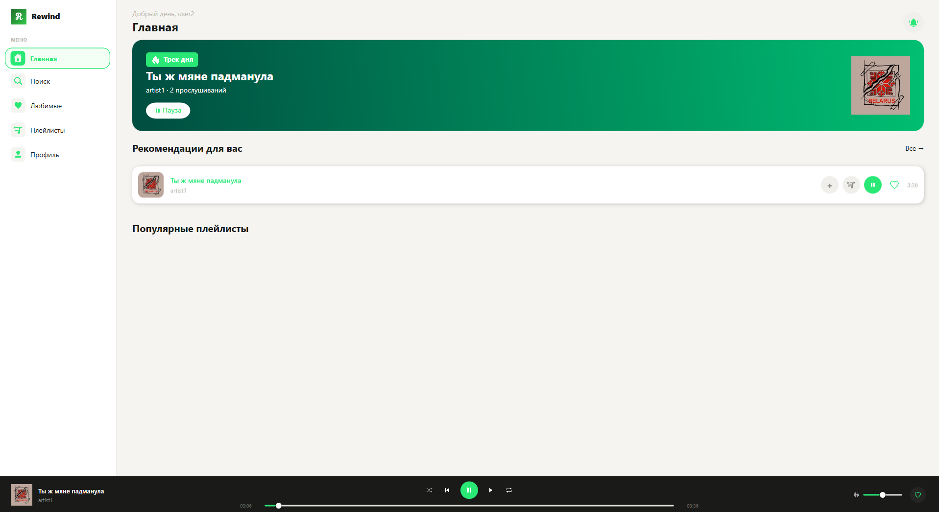
Рисунок 5.7 – Панель плеера при воспроизведении трека
Далее протестируем кнопки управления воспроизведением: пауза, продолжение, переход к следующему и предыдущему треку. Все кнопки корректно выполняют свои функции, полоса прогресса отображает текущую позицию в треке. Результат показан на рисунке 5.8.
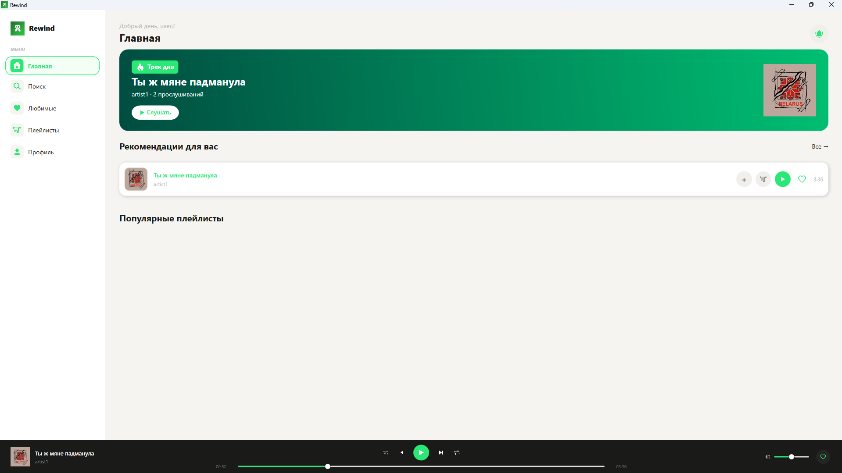
Рисунок 5.8 – Управление воспроизведением
Проверим возможность перемотки трека путём перетаскивания ползунка. При этом время воспроизведения обновляется, а звук переходит к выбранной позиции. Результат представлен на рисунке 5.9.
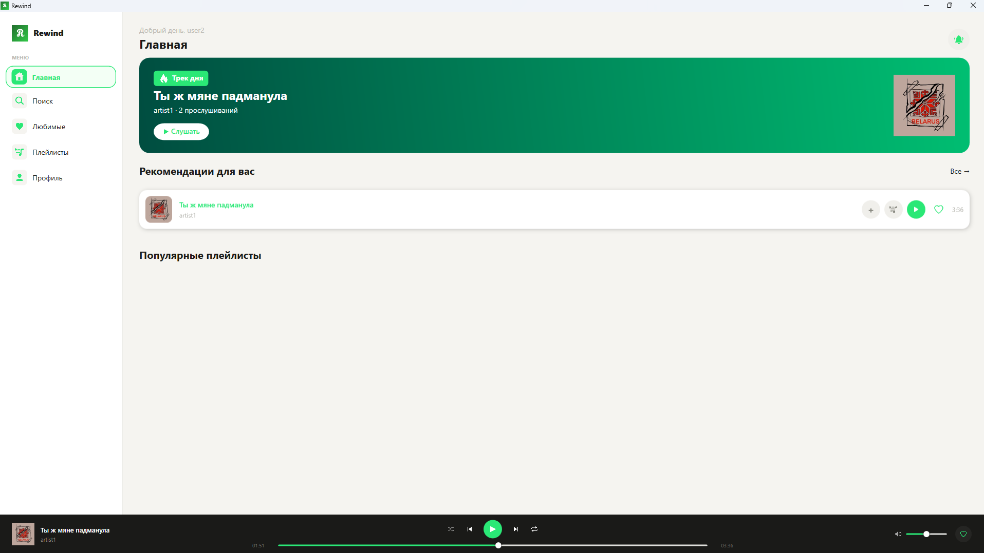
Рисунок 5.9 – Перемотка трека
Также протестируем изменение громкости. Результат данной операции показан на рисунке 5.10.
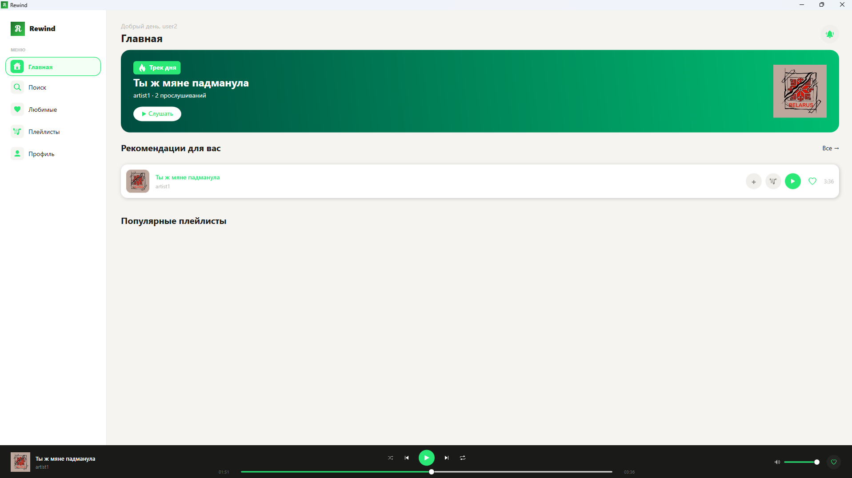
Рисунок 5.10 – Регулировка громкости
Отдельно проверим переход на страницу «Сейчас играет», на которой отображается увеличенная обложка трека, его название, исполнитель и дополнительные элементы управления. Демонстрация приведена на рисунке 5.11.
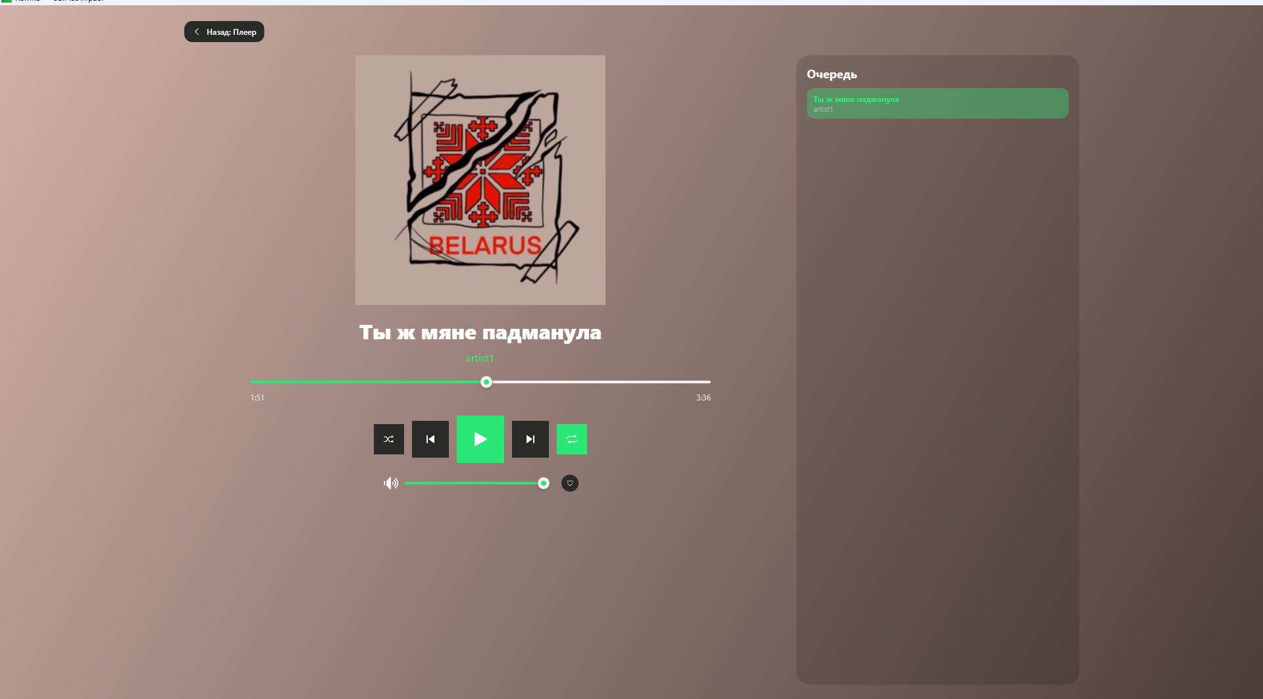
Рисунок 5.11 – Страница «Сейчас играет»
Тестирование создания и редактирования плейлистов
Одной из ключевых возможностей приложения является создание пользовательских плейлистов. Первым делом попробуем создать плейлист, оставив поле названия пустым. Результат данной операции отображён на рисунке 5.12.
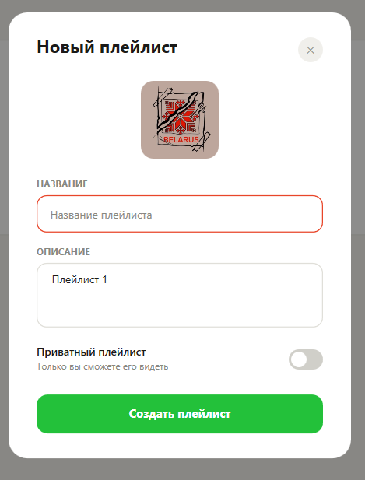
Рисунок 5.12 – Ошибка при создании плейлиста без названия

Далее создадим плейлист с корректным названием и описанием. В результате плейлист появится на странице «Плейлисты» пользователя. Демонстрируется это на рисунке 5.13.
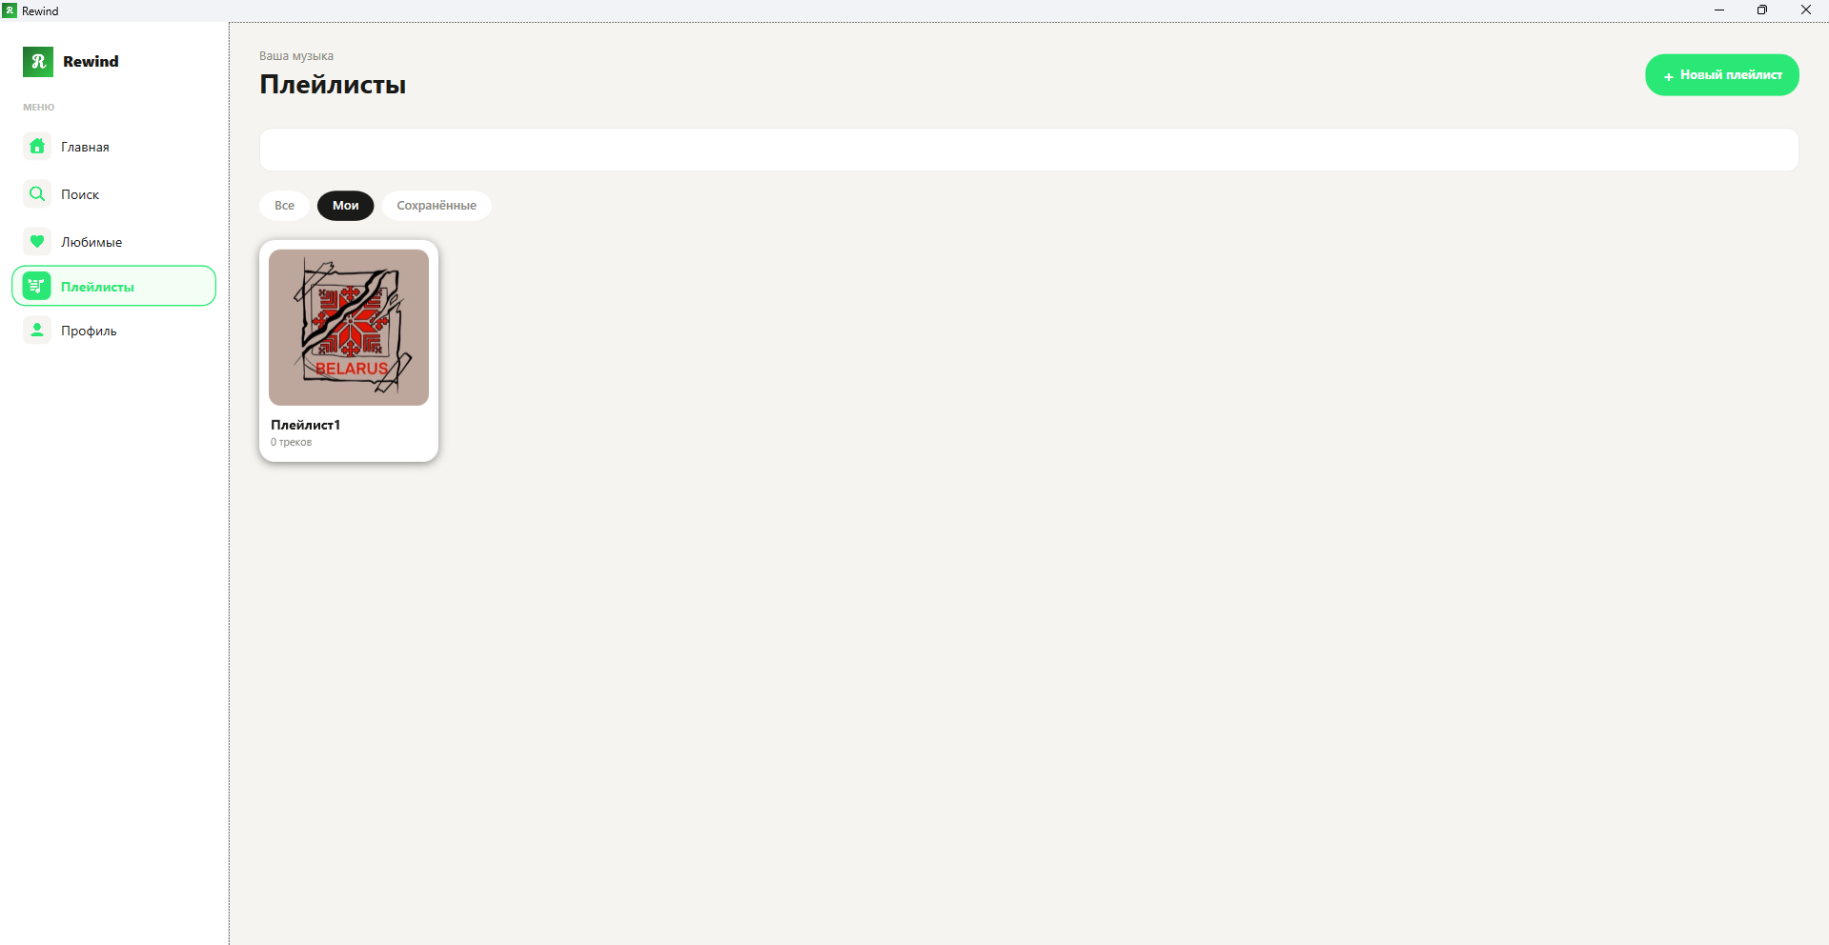
Рисунок 5.13 – Успешное создание плейлиста
Проверим возможность добавления треков в плейлист через контекстное меню трека. После добавления трек должен появиться в плейлисте. Результат показан на рисунке 5.14.
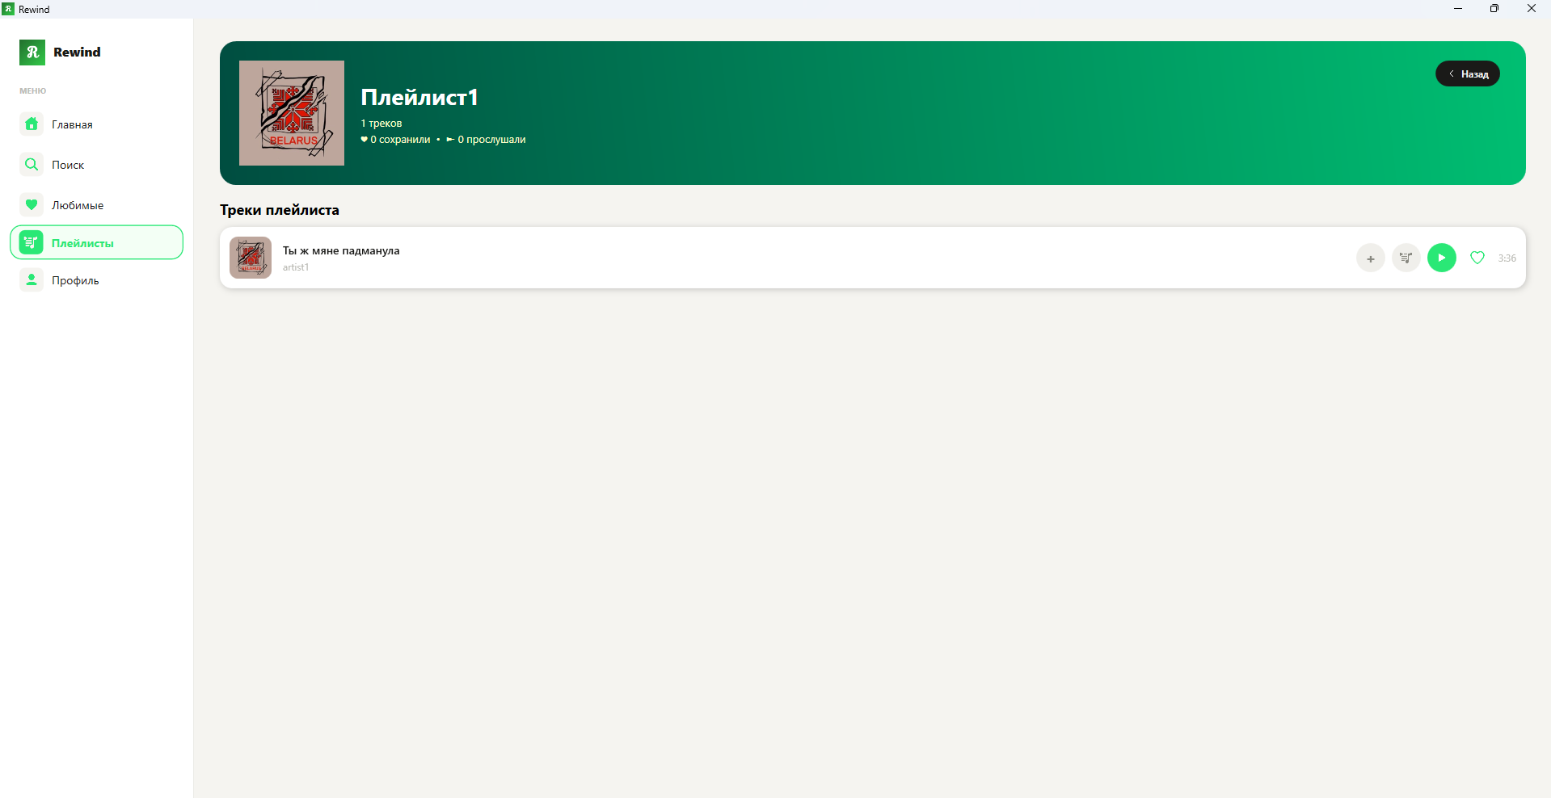
Рисунок 5.14 – Добавление трека в плейлист
Попробуем добавить один и тот же трек в плейлист дважды. В этом случае будет выведено сообщение о том, что трек уже присутствует в плейлисте. Данный результат отображён на рисунке 5.15.
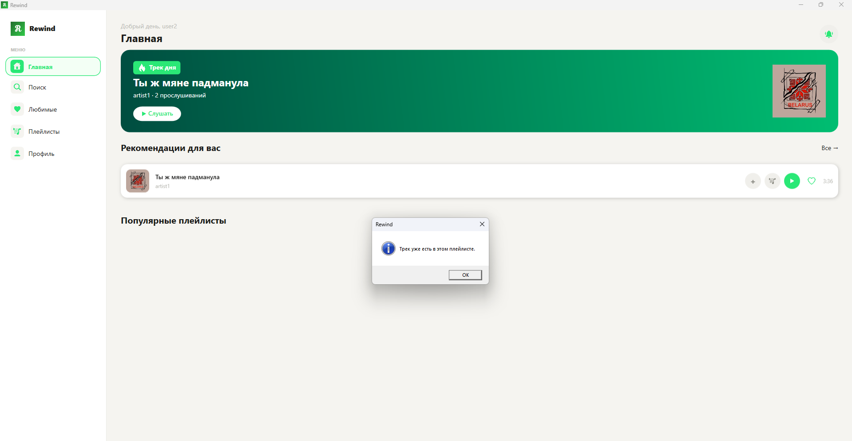
Рисунок 5.15 – Ошибка при повторном добавлении трека
Далее проверим возможность удаления трека из плейлиста и удаления самого плейлиста. Перед удалением плейлиста выводится окно подтверждения, чтобы избежать случайной потери данных. Результат представлен на рисунке 5.16.
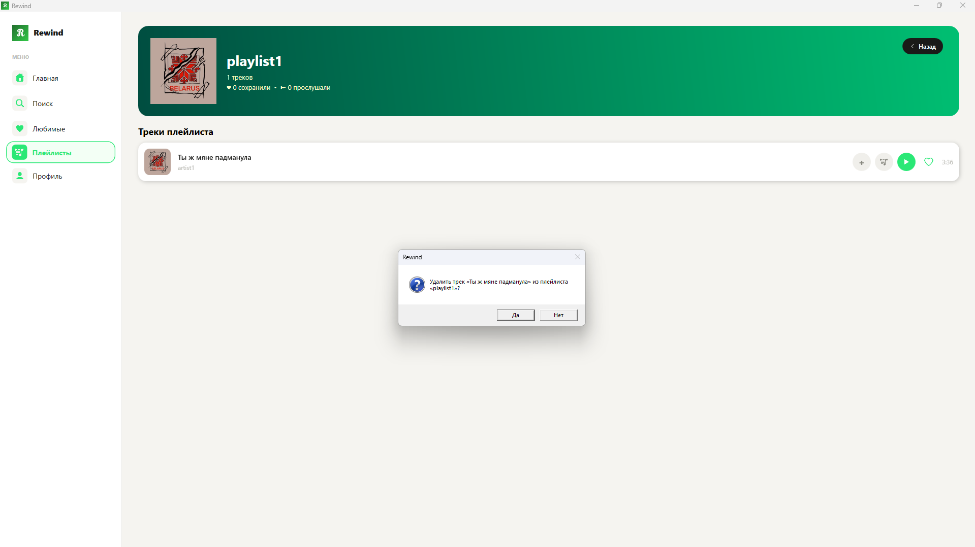
Рисунок 5.16 – Подтверждение удаления плейлиста

Тестирование поиска
Проверим поведение системы при вводе запроса, по которому ничего не найдено. В этом случае будет выведено сообщение об отсутствии результатов. Результат на рисунке 5.17.
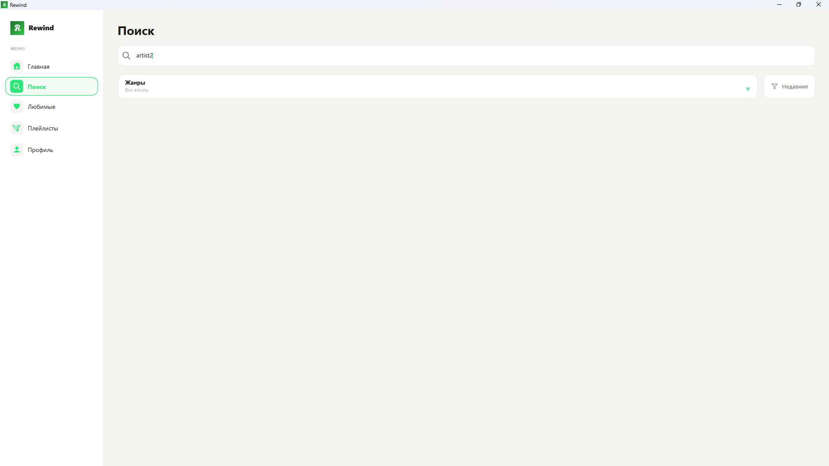
Рисунок 5.17 – Отсутствие результатов поиска
Отдельно проверим поиск при пустом поле ввода и при вводе только пробелов. В обоих случаях поиск не выполняется, а пользователю предлагается ввести запрос. Результат показан на рисунке 5.18.
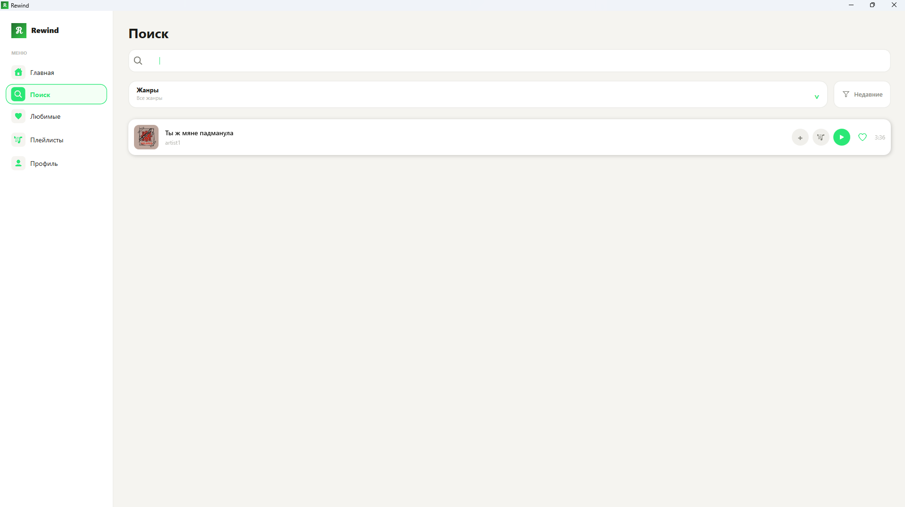
Рисунок 5.18 – Поведение при пустом запросе

Тестирование страницы избранного
Проверим возможность добавления трека в «Любимые треки» по нажатию на соответствующую иконку. После добавления трек появляется на странице «Любимые треки». Результат демонстрируется на рисунке 5.19.
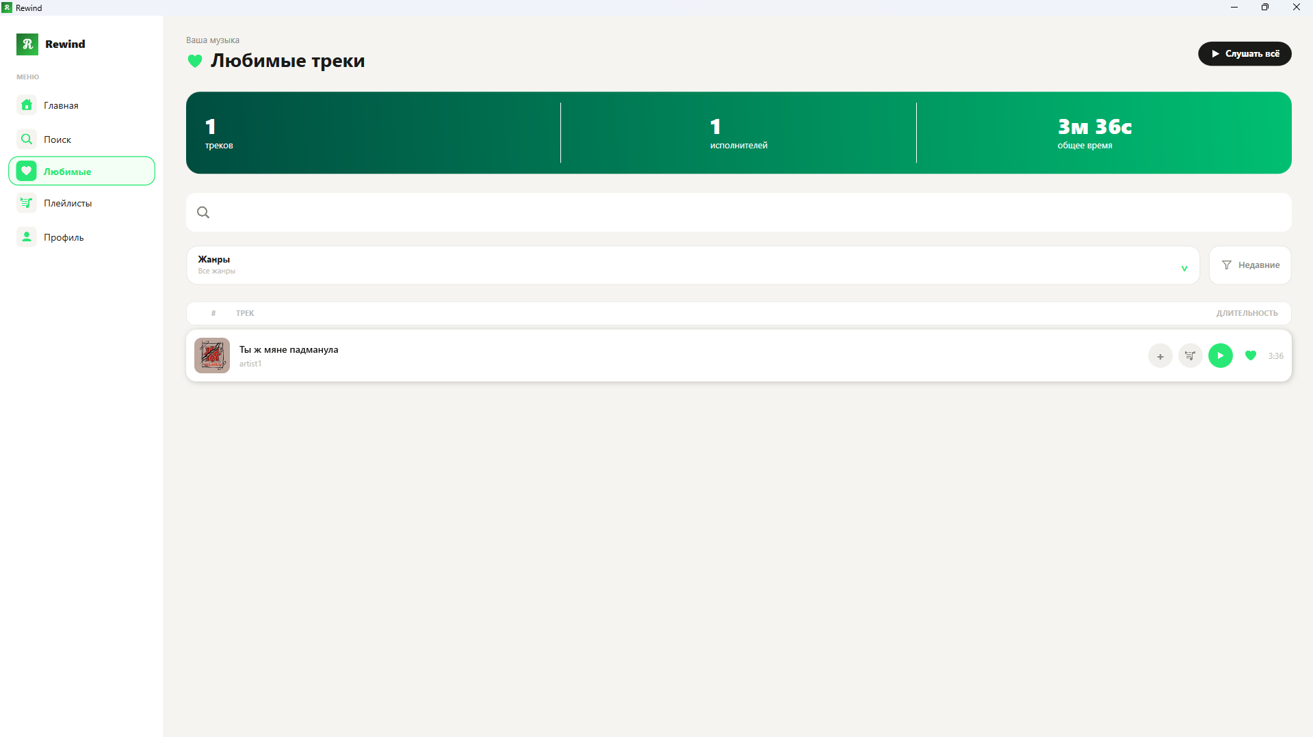
Рисунок 5.19 – Добавление трека в избранное
Повторное нажатие на иконку удаляет трек из избранного. Треку соответствующим образом изменяется внешний вид кнопки. Результат отображён на рисунке 5.22.
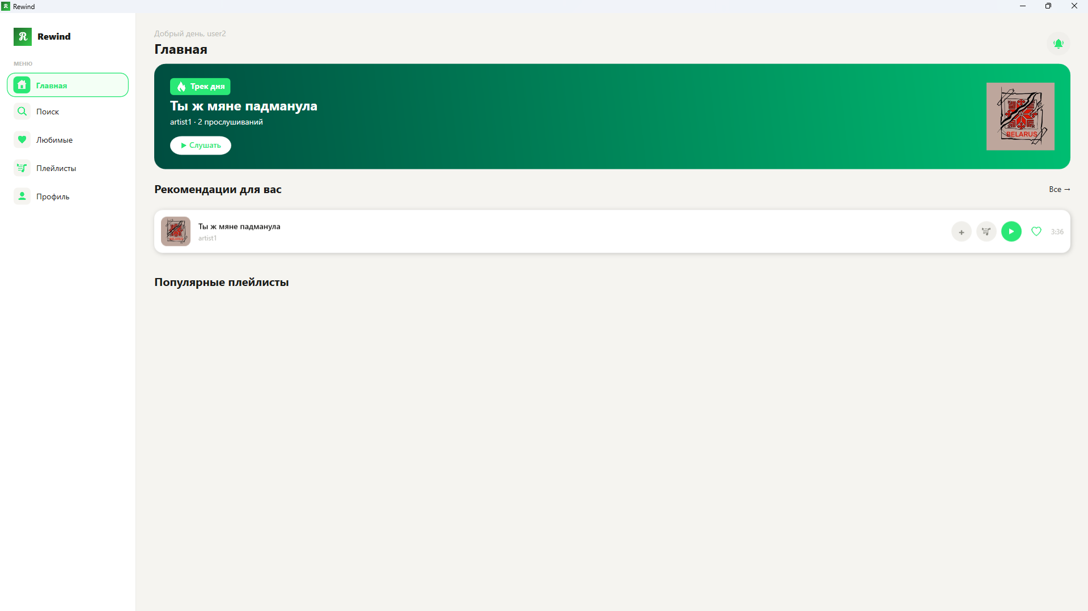
Рисунок 5.22 – Удаление трека из избранного

Тестирование студии исполнителя
Пользователь, имеющий статус исполнителя, получает доступ к странице «Студия», где он может загружать свои треки, создавать альбомы и просматривать аналитику прослушиваний. Первым делом попробуем загрузить трек, не заполнив обязательные поля (название, файл трека). В результате будет выведено сообщение об ошибке, которое демонстрируется на рисунке 5.23.

Рисунок 5.23 – Ошибка при загрузке трека без обязательных полей

Попробуем загрузить файл неверного формата (например, документ вместо аудио). Соответствующее сообщение об ошибке показано на рисунке 5.24.

Рисунок 5.24 – Ошибка при загрузке файла неверного формата

Проверим загрузку обложки слишком большого размера или неподдерживаемого формата. Результат отображён на рисунке 5.25.

Рисунок 5.25 – Ошибка при загрузке обложки

Далее корректно заполним все поля и загрузим трек. После успешной загрузки трек отправляется на модерацию администратору, о чём пользователю выводится соответствующее сообщение. Результат на рисунке 5.26.

Рисунок 5.26 – Успешная отправка трека на модерацию

Также проверим раздел аналитики, в котором исполнитель может видеть количество прослушиваний своих треков и изменения этого показателя во времени. Результат представлен на рисунке 5.27.

Рисунок 5.27 – Аналитика прослушиваний треков исполнителя

Попробуем подать заявку на получение статуса исполнителя обычным пользователем. Форма проверяет заполненность всех полей и, в случае ошибки, выводит соответствующее сообщение. Результат отображён на рисунке 5.28.

Рисунок 5.28 – Ошибка при подаче заявки на статус исполнителя

Тестирование жалоб на треки

В приложении реализована возможность пожаловаться на трек, нарушающий правила сервиса. Откроем диалог подачи жалобы и попробуем отправить её без указания причины. В результате будет выведено соответствующее сообщение. Результат на рисунке 5.29.

Рисунок 5.29 – Ошибка при подаче жалобы без причины

Далее корректно заполним форму и отправим жалобу. После успешной отправки пользователю выводится подтверждающее сообщение, а жалоба появляется в панели администратора. Результат показан на рисунке 5.30.

Рисунок 5.30 – Успешная подача жалобы на трек

Тестирование профиля пользователя

Проверим функционал страницы профиля. Пользователь может изменить имя, аватар и прочие данные. Попробуем сохранить пустое имя — будет выведено сообщение об ошибке. Результат отображён на рисунке 5.31.

Рисунок 5.31 – Ошибка при сохранении пустого имени

Далее загрузим новый аватар. При выборе файла недопустимого формата выводится соответствующее сообщение, результат на рисунке 5.32.

Рисунок 5.32 – Ошибка при загрузке аватара

Корректно изменим данные профиля и сохраним изменения. Результат успешного обновления показан на рисунке 5.33.

Рисунок 5.33 – Успешное обновление профиля

Также проверим переключение темы приложения (светлая/тёмная). Все элементы интерфейса корректно перекрашиваются согласно выбранной теме. Результат представлен на рисунке 5.34.

Рисунок 5.34 – Переключение темы оформления

Тестирование панели администратора

Администратор имеет доступ к расширенным возможностям: управление пользователями, модерация треков, обработка заявок на статус исполнителя и рассмотрение жалоб. Проверим вкладку «Пользователи». Администратор может заблокировать пользователя, при этом выводится окно подтверждения действия. Результат показан на рисунке 5.35.

Рисунок 5.35 – Блокировка пользователя

Проверим вкладку «Заявки исполнителей». Администратор может одобрить или отклонить заявку. При отклонении заявки требуется указать причину — если причина не указана, выводится соответствующее сообщение. Результат отображён на рисунке 5.36.

Рисунок 5.36 – Ошибка при отклонении заявки без причины

Далее проверим вкладку модерации треков. Администратор прослушивает загруженный исполнителем трек и принимает решение о его одобрении или отклонении. После одобрения трек становится доступен всем пользователям, а исполнителю приходит уведомление. Результат на рисунке 5.37.

Рисунок 5.37 – Одобрение трека администратором

Проверим вкладку «Жалобы на треки». Администратор может просмотреть текст жалобы, прослушать трек и принять решение — удалить трек либо отклонить жалобу. Результат представлен на рисунке 5.38.

Рисунок 5.38 – Рассмотрение жалобы администратором

Также протестируем раздел общей статистики («Обзор»), в котором отображаются ключевые показатели приложения: количество пользователей, треков, плейлистов, активность прослушиваний. Результат показан на рисунке 5.39.

Рисунок 5.39 – Общая статистика в панели администратора

Попробуем выполнить действие, требующее прав администратора, от имени обычного пользователя (через прямой переход по URL/маршруту). Доступ будет ограничен, а пользователь перенаправлен на главную страницу. Результат отображён на рисунке 5.40.

Рисунок 5.40 – Ограничение доступа к панели администратора

Тестирование альбомов и страниц исполнителей

Проверим открытие страницы альбома. На странице отображаются обложка альбома, название, исполнитель, список треков и кнопки воспроизведения. Результат показан на рисунке 5.41.

Рисунок 5.41 – Страница альбома

Проверим переход на страницу исполнителя. Отображаются его имя, аватар, список альбомов и популярных треков. Результат представлен на рисунке 5.42.

Рисунок 5.42 – Страница исполнителя

Также протестируем кнопку подписки на исполнителя. После нажатия внешний вид кнопки меняется, а исполнитель появляется в списке подписок пользователя. Результат на рисунке 5.43.

Рисунок 5.43 – Подписка на исполнителя

Заключение

В результате проведённого тестирования можно сделать вывод, что все ключевые модули приложения Rewind функционируют корректно. Формы ввода данных обрабатывают основные случаи некорректного заполнения, выводя пользователю понятные сообщения об ошибках. Плеер стабильно воспроизводит треки и поддерживает весь необходимый функционал управления. Взаимодействие между пользовательской частью и панелью администратора работает согласованно: загруженные исполнителями треки проходят модерацию, жалобы обрабатываются, а статистика отображается в актуальном виде. Таким образом, приложение готово к использованию и устойчиво к типовым ошибкам пользователя.

